Муниципальное казённое дошкольное образовательное учреждение «Детский сад № 1 п. Алексеевск».

Конспект открытого занятия в средней группе по нетрадиционным техникам рисования «Путешествие в страну Рисовандию».

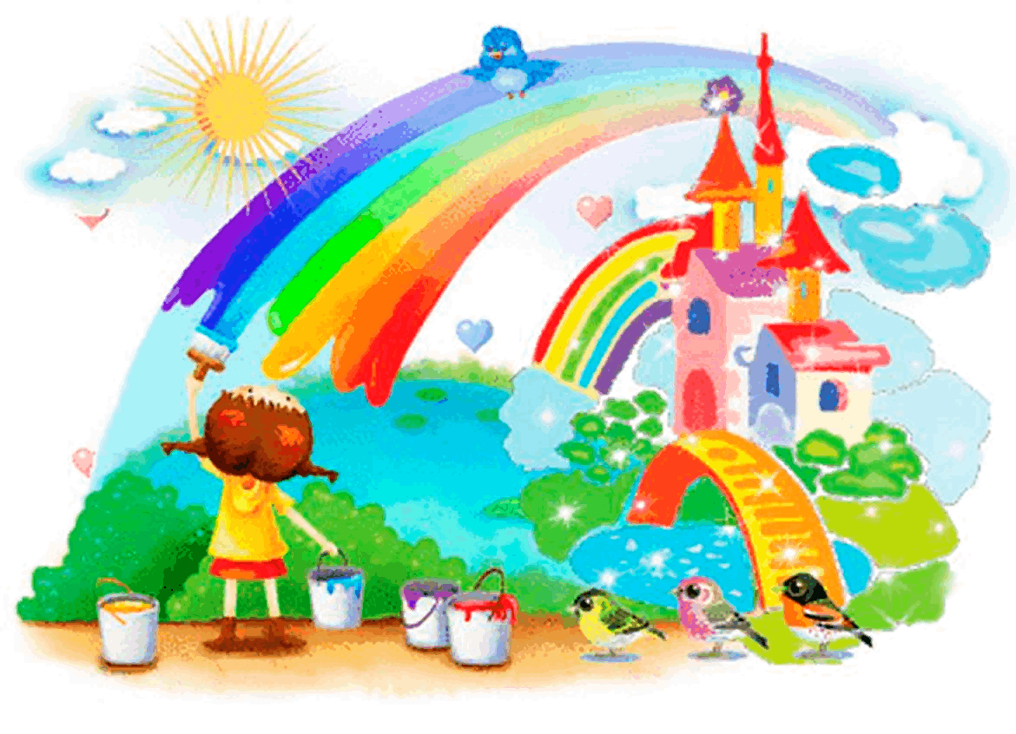

Воспитатель: Трофимова А.В.

Цель: развивать у детей творческих способностей, закрепление умения рисовать разными нетрадиционными техниками.
Задачи:
Образовательные: формировать умение рисовать нетрадиционными способами, реализовать самостоятельную творческую деятельность;
Развивающие: развивать творческое мышление и воображение при создании рисунка нетрадиционным методом, развивать мелкую моторику рук, фантазию, умение ориентироваться на плоскости, развивать художественные навыки и умения, художественный вкус, умение поддержать беседу;
Воспитательные: воспитывать интерес и любовь к нетрадиционной технике рисования, аккуратность в работе с гуашью с использованием нетрадиционных материалов;
Виды детской деятельности: игровая, продуктивная, познавательно-исследовательская, художественная.
Материалы и оборудование: ватман (полянка), гуашь белого, желтого, красного цветов, салфетки, одноразовые вилки, целлофановые пакеты, воздушные шары и ленты для оформления.

Ход НОД
1) Вводная часть:
Орг. момент: «Здравствуйте уважаемые педагоги, мы рады видеть вас в нашей группе.
Создание игровой мотивации.
Воспитатель: Ребята, посмотрите сколько сегодня к нам пришло гостей, давайте дружно скажем им доброе утро и помашем ладошками!
Дети: Доброе утро! (дети машут ладошками)
Воспитатель: Умнички ребята.
Воспитатель: Скажите мне пожалуйста вы любите рисовать? Что вы любите рисовать?
Дети: да
Воспитатель: Я открою вам секрет: есть волшебная страна Рисовандия. Ребята, вы когда-нибудь слышали про такую страну? Интересно, что это за страна такая, «Рисовандия»? Почему она так называется? Как вы думаете?(ответы детей)
Королева-Кисточка: Ребята, а вы хотите отправиться в эту страну? Но, прежде чем туда отправиться, нам надо стать волшебными художниками. Вы готовы? (ответы детей)
Тогда давайте закроем глаза и скажем волшебное заклинание:
«Ручками хлоп-хлоп
Ножками топ-топ
Вокруг себя повернись
В волшебного художника превратись.»
Воспитатель: Вот мы и превратились в художников, и я вас приглашаю отправиться в волшебную страну «Рисовандию». Вы готовы? (ответы детей) (воспитатель подходит к шторам с изображением закрытой двери). Чтобы попасть в волшебную страну «Рисовандию», надо открыть эту дверь. А ключами к этой двери являются ваши волшебные пальчики, давайте с ними поиграем.
Пальчиковая гимнастика:
На двери висит замок,
Кто его открыть бы смог?(руки в замок)
Потянули(руки тянутся в стороны)
Покрутили(круговые движения пальцев)
Постучали(ладони стучат друг о друга)
И открыли(разомкнули пальцы).
Воспитатель: Посмотрите дверь не открывается! Давайте попробуем еще раз.(повторяем еще раз)
Дети: Ребята дверь открылась.
2) Основная часть.
Королева -Кисточка:
«Здравствуйте мои маленькие художники. Я Королева-Кисточка, приглашаю вас в сказочную страну «Рисовандия». Вы там встретите много интересного. В ней живем мы- добрые волшебники. По нашим улицам бегают непоседы-кисточки, гордо вышагивают карандаши. Я думаю, что вам будет интересно побывать в нашей стране». Пойдёмте, я покажу вам нашу страну, к сожалению не всё в Рисовандии яркое и красочное, встречается и кое-что бесцветное, бледное. Вот например как эта полянка.
Скажите какая она? (не красивая, грустная)
Давайте поможем полянке стать яркой, сказочной, по- настоящему волшебной. Что для этого нам нужно сделать?(ответы детей).
Правильно, раскрасить. Ребята, скажите, чем мы обычно рисуем?(ответы детей)
Только вот досада! В стране «Рисовандии» исчезли все кисточки и карандаши. Давайте попробуем с вами украсить полянку без кисточек и карандашей? Согласны? (ответы детей)
А чем можно рисовать?( ватными палочками, пальчиками, ладошками).
А для того, чтобы полянка стала яркой и по-настоящему волшебной, я приглашаю вас подойти к столам и сесть на свои места. На столах у вас есть все, чтобы совершить чудо. Итак, посмотрите на полянки, которые лежат перед вами. Скажите чего не хватает на небе? (облаков)
А какого цвета облака? (белые, синие)
Правильно, давайте возьмем салфетку, сомнем его, макнем в белую краску и сделаем отпечаток в верхней части листа на небе. Посмотрите на меня. (воспитатель показывает как это сделать)
Воспитатель: А теперь попробуйте вы. Расскажите, что у вас получилось? (облака)
Все нарисовали облака? (ответы)
Королева-Кисточка: спасибо вам юные художники , наша полянка преображается
Воспитатель: Ну, ребятки, нам пора отправиться дальше, давайте встанем и отдохнем.
Физкультминутка: Ритмическая пауза (я не шмакодявка)
Королева- Кисточка: Следующее, что мы нарисуем на нашей полянке, это цветы. Цветы на полянке есть, но они грустные, чтобы им помочь нужно дорисовать им лепестки
а какие именно, вы узнаете, отгадав загадку.
То он солнышко лучистое,
То он облачко пушистое.
Лета ждать не захотел.
Ветер дунул-облетел!()
Что это за цветок, ребята?
Дети: одуванчик
Королева- Кисточка: Как можно нарисовать одуванчик без кисточки?
Дети: можно нарисовать вилкой
Королева- Кисточка: Всё верно, рисовать одуванчик мы будем вилкой. Макаем острые кончики вилки в желтую краску и рисуем одуванчик.
Ребята, получился у нас цветочек желтый, пушистый? (ответ детей)
Воспитатель: Давайте подуем на свои одуванчики, чтобы они высохли. Какие замечательные цветы у нас получились.
Королева-Кисточка: И всё таки чего-то не хватает на нашей полянке, посмотрите здесь есть кустики, чего им не хватает? А как вы думаете каких цветов, это ведь не простые кусты-они колючие, а на колючих кустах растут розы. Вы умеете рисовать розы? Кисточками розы рисовать очень сожно, но есть другой волшебный способ, и я вас сейчас научу рисовать розы этим способом. Берём целлофановый пакет, макаем кончик в краску и отпечатываем на бумаге, вот какие красивые розы получаются, теперь попробуйте вы ребята.
Королева-Кисточка: Вот такие волшебные полянки у нас получились! Какие же вы, ребята молодцы! Я и жители моей страны благодарим вас! А на память я хочу вручить вам подарки, чтобы вы не забывали про наше путешествие и рисовали в группе вот такими печатками.
Воспитатель: Ну вот, ребята, мы побывали с вами в волшебной стране «Рисовандия» и теперь нам пора возвращаться в детский сад. Давайте встанем в круг, произнесем волшебное заклинание и возвратимся в детский сад.(воспитатель говорит заклинание)
Воспитатель:
Ручками хлоп-хлоп
Ножками топ-топ,
Вокруг себя повернись
И в ребяток превратись.
Заключительная часть (рефлексия):
Ну вот, ребятки мы и вернулись в детский сад. Скажите ребята, где мы сегодня побывали? Вам понравилось? Что вам запомнилось? Чему вы научились? Что вы узнали? Что у вас получилось? Что теперь вы можете?
В следующий раз мы обязательно отправимся с вами еще в какое – нибудь увлекательное путешествие. Давайте попрощаемся с нашими гостями.

Приложение

